最近一两个月比较流行的技术，淘宝无线端静默关注的方法，很多地方都是调取淘宝接口，弄成定制链接收费的，收费并且不便宜，最少几百上千块的！今天给大家破解一个新的淘宝无线静默关注破解方法，免费操作出来手淘自动静默关注店铺的！至于自动关注店铺这个好处就不多了，比收藏加购还要好，降低跳失率，大大提高店铺宝贝权重！
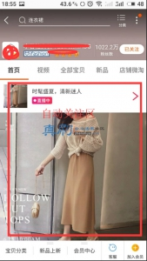
淘宝哪些地方可以静默关注的，看看下面：
1、淘宝店铺首页直播预告，点击就自动关注店铺，
2、进粉丝群，嵌入链接点就关注店铺
3、首页、详情页 优惠券，做好装修点击后自动关注店铺
4、首页海报 ，点击进入宝贝链接，嵌入链接并自动关注店铺
5、复制进淘宝淘口令 自动关注店铺
6、首页跳 宝贝详情、分类、二级页面、都自动关注店铺
7、打通钻展，实现钻展进店立即关注店铺
8、通过短信发送链接给顾客，进店就关注店铺
9、详情页顾客点击任意位置跳转旺旺窗口并关注店铺
具体是什么操作设置手淘自动关注按钮的大概说一下流程，下面会详细说明：
通过“钻石展位”找到“淘积木”，再利用“落地页模板库”-“H5翻页模版”，找到“热区”模版设置好关注，然后通过“无线店铺”立即装修，新建自定义页面，编辑页面再到神马创建活动，OK！
（里面藏着很多细节）
详细淘宝无线静默关注破解方法：
1、在卖家中心，进入“钻展”
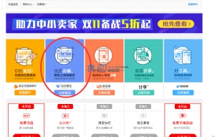
[hide]2、打开钻展页面选择“淘积木”

3、选择“落地页模板库”-“H5翻页模版”
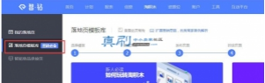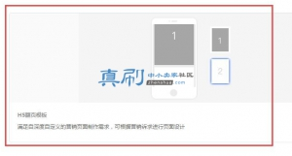
4、输入页面名称

5、点击“热区”模版

添加“热区”后，在右侧“组件设置”位置，将“点击事情设置”选为“关注店铺”（此处也可以设置为其它事件，根据自身需求来设置）；并在“关注店铺样式”中点击“选择图片”，将图片设置为你想要的样式（此处建议将“关注店铺样式”和“已经关注店铺样式”两个图设置为同一张，可以避免一步跳转）。关注店铺图片设置好后，在“点击后跳转
链接设置”处，点击“更换链接”，选择“优惠券链接”，选择“10 元优惠券”后点确定。
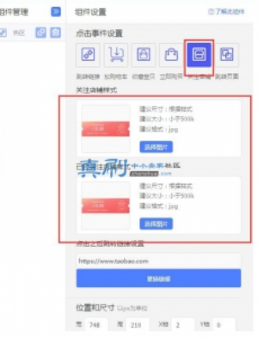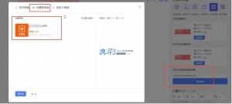
6、设置完成后点击右上角“保存并发布”
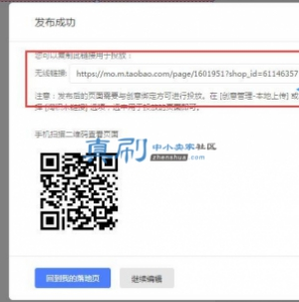
7、进入“卖家后台”，点击“手机淘宝店铺”，选择“立即装修”
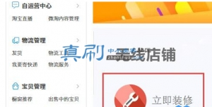
8、选择“自定义页面”，点击“新建页面”
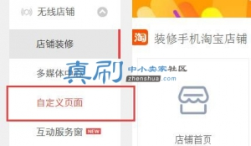
9、输入页面名称，页面创建成功后选择“编辑页面”
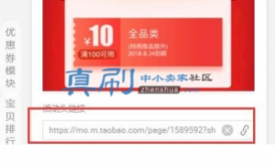
“活动头模块”中上传图片，图片尺寸为 640*304，图片上传成功后，在“淘积木”页面“我的落地页”中复制 H5 页面的链接，将链接填入“活动头链接”中。链接填入后点击“保存”，然后点击“发布”。
10、进入“神笔官方页面”，选择“宝贝管理”

11、选择“批量自运营”，找到店铺活动，点击“添加”
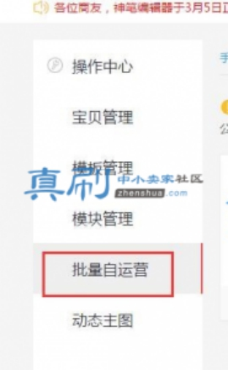
选择刚才创建的店铺活动，点击“下一步”继续勾选要添加的产品，并点击“下一步”，最后点击“同步”完成。
最后一个和市面售价几千上万一年的api接口静默关注的“优惠卷”形式就完成了！

